УТВЕРЖДАЮ
Директор лицея №144
______________________________________
(Л.А.Федорова)

График прохода учащихся в лицей №144 по адресу Суздальский пр, д.93 кор. 2 по субботам
Время входа в лицей | 8.20 | 8.25 | 8.30 | 8.35 | 8.40 | 8.45 | 8.50
Вход №1 | 10Б | 10А | 9В | 9Б | 9А | 8В | 8Б
Вход №2 | 8А | 7А | 7Б | 7В | 7Г | 11Б | 11А
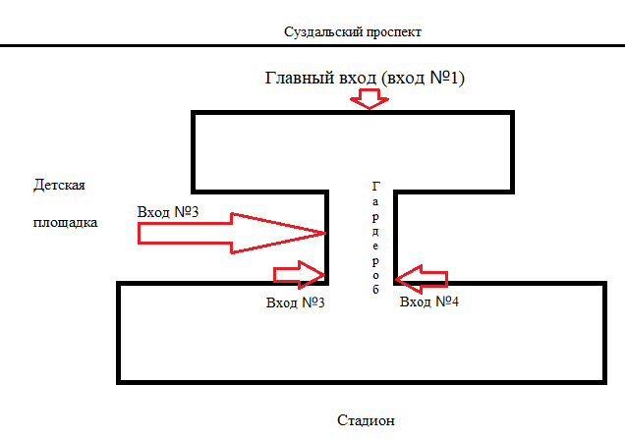
Вход №2

